Hausdatenblatt

Kundenhaus | 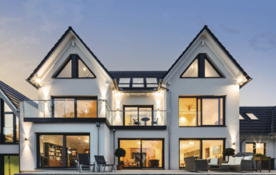  Speakman
Entwurf: | WeberHaus Individual
Keller / Bodenplatte | Haus auf Bodenplatte
Wohnfläche gesamt: | 513 m²
EG: | 211 m²
OG: | 211 m²
DG | 91 m²
Außenmaße: | 27,67 m x 14,06 m
Bauweise: | Holzfertigbauweise  Wandstärke 39,5 cm; Edelputz 3 mm stark, vollflächiger Grundierungsputz, Armierung, Holzfaserdämmplatte 100 mm stark, mineralische Dämmung 260 mm stark, Holzfachwerk, Holzwerkstoffplatte, Dampfbremsvlies, Gipsplatte
U-Wert-Außenwand: | 0,11 W/m²K
Schallschutz | Rw ≥ 51 dB
Fassade: | Putz
Dach. | Satteldach
U-Wert Dach: | 0,15 W/m²K
Dachneigung: | 50°
Kniestock | 00
Fenster: | Holz/Alu bei Wintergartenverglasung, Holz-Alufenster mit 3-fach-Wärmeschutzverglasung anthrazitgrau außen und innen, Fenster asymmetrisch  Ug 0,6 W/m²K + Uw-Wert 0,8 W/m²K
Heiztechnik | 2 x Luft- Wasser Wärmepumpe THZ, Fußbodenheizung  Photovoltaikanlage, Batteriespeicher
Endenergiebedarf | Es liegt kein Energieausweis vor, da das Haus in England gebaut wurde
Primärenergiebedarf (berechnet) | Keine Angaben
max. Primärenergiebedarf zulässig/Anforderungswert | Keine Angaben
Architekt: | Urban Curve
Bemerkungen: | Lichte Raumhöhe 2,67mtr. im Erdgeschoss, Obergeschoss und Dachgeschoss,  Dachgeschoss offen bis First, 4 Capriodachfenster, Velux modulares Oberlichtsystem, 2 elektrisch zu öffnende Oberlicht-Module, Beschattung für modulares Oberlicht System, Garage mit Deckensectionaltor
Lieferradius | DEU, CH, GBR, IRL, LUX, BEL, NLD, FRA(teilweise)
Hersteller: | WeberHaus GmbH & Co. KG, Am Erlenpark 1,  77866 Rheinau-Linx  Internet: www.weberhaus.de  E-mail: info@weberhaus.de

Stand: März 2020

